Trường TH Kim Tân
GV: Nguyễn Thị Thúy
LỚP 2 – TIẾT 34
Ngày dạy: Thứ , ngày tháng năm 2021
Chủ đề: Tư thế và kĩ năng vận động cơ bản
Bài: Bài tập phối hợp di chuyển nhanh dần theo vạch kẻ thẳng (Tiết 2)
I. Mục tiêu bài học
1.Về phẩm chất: Bài học góp phần bồi dưỡng cho học sinh các phẩm chất cụ thể:
- Đoàn kết, nghiêm túc, tích cực trong tập luyện và hoạt động tập thể.
- Tích cực tham gia các trò chơi vận động, có trách nhiệm trong khi chơi trò chơi và hình thành thói quen tập luyện TDTT.
2. Về năng lực:
2.1. Năng lực chung:
- Tự chủ và tự học: Tự xem trước cách thực hiện phối hợp di chuyển nhanh dần theo vạch kẻ thẳng trong sách giáo khoa và quan sát động tác mẫu của giáo viên.
- Giao tiếp và hợp tác: Biết phân công, hợp tác trong nhóm để thực hiện các động tác và trò chơi.
2.2. Năng lực đặc thù:
- NL chăm sóc SK: Biết thực hiện vệ sinh sân tập, thực hiện vệ sinh cá nhân để đảm bảo an toàn trong tập luyện.
- NL vận động cơ bản: Thực hiện được các động tác và các bài tập phối hợp di chuyển nhanh dần theo vạch kẻ thẳng.
Biết quan sát tranh, tự khám phá bài và quan sát động tác làm mẫu của giáo viên để tập luyện. Thực hiện được các bài tập phối hợp di chuyển nhanh dần theo vạch kẻ thẳng và các bài tập phối hợp.
II. Địa điểm – phương tiện
- Địa điểm: Sân trường
- Phương tiện:
+ Giáo viên chuẩn bị: Tranh ảnh, trang phục thể thao, còi phục vụ trò chơi.
+ Học sinh chuẩn bị: Giày thể thao.
III. Phương pháp và hình thức tổ chức dạy học
- Phương pháp dạy học chính: Làm mẫu, sử dụng lời nói, tập luyện, trò chơi và thi đấu.
- Hình thức dạy học chính: Tập luyện đồng loạt( tập thể), tập theo nhóm, cặp đôi
IV. Tiến trình dạy học:
Nội dung | Thời gian | Hoạt động giáo viên | Hoạt động học sinh
1. Phần mở đầu  a.Nhận lớp, kiểm tra sức khỏe học sinh.  b. Phổ biến nội dung, yêu cầu  c.Khởi động  - Xoay các khớp cổ tay, cổ chân, vai, hông, gối,...  - Trò chơi “lái ô tô”  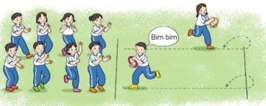  d. Kiểm tra bài cũ | 4-6’ | - Gv nhận lớp, thăm hỏi sức khỏe học sinh. - Phổ biến nội dung, yêu cầu giờ học  - GV HD học sinh khởi động với nhạc.  - GV hướng dẫn chơi  - GV hỏi | Đội hình nhận lớp  - HS khởi động theo GV.  - HS Chơi trò chơi.  -----------  -----------  - HS trả lời
2.Phần cơ bản:  *Kiến thức mới:  - Ôn đi nhanh dần theo vạch kẻ thẳng hai tay phối hợp tự nhiên (chống hông).  - Học đi nhanh chuyển sang chạy theo vạch kẻ thẳng.  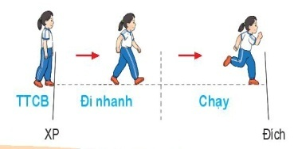  *Luyện tập:  a. Tập luyện động tác:  - Tập đồng loạt  - Tập theo cặp đôi  - Tập theo tổ nhóm  - Thi đua giữa các tổ  - Trò chơi “di chuyển tiếp sức”.  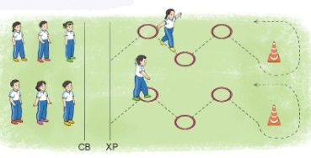  c. Bài tập PT thể lực: HS ngồi thành hàng nagng, hai tay chống ra sau, nâng và hạ chân tùy khả năng, lặp lại 2 lần  * Vận dụng: | 4-5’  10-11’  4-6’  1-2’  1-2’ | - GV thổi còi HS thực hiện.  - GV quan sát nhận xét  - Cho HS quan sát tranh  - GV làm mẫu động tác kết hợp phân tích kĩ thuật động tác.  - Hô khẩu lệnh và thực hiện động tác mẫu  - Cho 2 HS lên thực hiện lại động tác.  - GV cùng HS nhận xét, đánh giá tuyên dương.  - GV thổi còi, HS thực hiện động tác.  - Gv quan sát, sửa sai cho HS.  - Phân công tập theo cặp đôi. GV Sửa sai  - Y,c Tổ trưởng cho các bạn luyện tập theo khu vực.  - Tiếp tục quan sát, nhắc nhở và sửa sai cho HS từng nhóm.  - GV tổ chức cho HS thi đua giữa các tổ.  - GV và HS nhận xét đánh giá tuyên dương.  - GV nêu tên trò chơi, hướng dẫn cách chơi, tổ chức chơi thử và chơi chính thức cho HS.  - Nhận xét trò chơi.  - Hướng dẫn học sinh thực hiện  - Làm bài tập trong sách và chỉ cho HS biết cách vận dụng động tác vào trong thực tiễn. | - Đội hình tập luyện  -----------  -----------  - Đội hình HS quan sát tranh  - HS quan sát GV làm mẫu  - HS tiếp tục quan sát  - Đội hình tập luyện đồng loạt.  ----------------  ----------------  - HS vừa tập vừa giúp đỡ nhau sửa động tác sai  - ĐH tập luyện theo  GV  - Từng tổ lên thi đua - trình diễn  - Chơi theo hướng dẫn  - HS thực hiện kết hợp với hít thở.  - HS quan sát trả lời.
3. Phần kết thúc:  a.Thả lỏng  b. Nhận xét tiết học  c. Hướng dẫn HS tự ôn luyện ở nhà. | 2-3’ | - Hướng dẫn HS thả lỏng với nhạc  - GV nhận xét tiết học  - GV hướng dẫn HS tự ôn luyện ở nhà. | - HS thực hiện thả lỏng với nhạc.  - HS nghe

